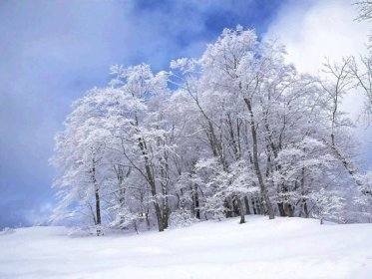
ŠKOLKÁČEK
Leden 2024
Prosíme rodiče:
- Na pololetní prázdniny nebudete mít nikdo přihlášeny děti. Kdo bude potřebovat dítě do MŠ dát, nahlásí tuto skutečnost závazně ve třídě učitelce - do pátku 26.1.2024
- Již nyní, nejpozději do 29.2.2024 je třeba zaplatit školné za druhé pololetí tohoto školního roku. (400.-Kč)
- V lednu vybíráme poplatek 100.- Kč na hygienické potřeby - druhé pololetí
- Ve třídě je k prodeji pracovní sešit pro děti za 60.- Kč - Fond Sidus – sbírka na nemocné děti

Plán akcí na leden
- V pátek 5.ledna
Oslava příchodu tří králů

- Ve středu 17.ledna
Návštěva paní knihovnice

- Ve středu 24.ledna v 9.00 hod.
Zima v lese - všechny děti, možnost dopravního prostředku hlaste prosím ve třídě učitelce.

- V pátek 2.2.2024 jsou pololetní prázdniny
Požadavek hlaste ve třídě

- Od pondělí 11.3. do pátku 17.3.2024
Jarní prázdniny

